MODULAR PROGRAMMING IN JAVA 9

Cambiando entre JDKs

El siguiente comando nos permite el valor de la variable JAVA_HOME

Creando un Modulo

Antes de comenzar a crear unmodulo, debe tener una idea clara de para que sirve el modulo. Luego seguir los siguiente criterior:

- Asignar un nombre al modulo
Evite usar nombre genericos al modulo como util. Por ejemplo si esta escribiendo un modulo de utilitarios de String para la empresa Acme llame a su modulo: com.acme.stringutil
- Crear una carpeta raiz del modulo
Cada modulo java reside en su propia carpeta la cual contiene todos los recursos del modulo. Esta carpeta se llama carpeta raiz del modulo. La carpeta raiz tiene el mismo nombre del modulo, entonces la carpeta raiz para el ejemplo antes mencionado tien el nombre de com.acme.stringutil se denomina exactamente igual que el nombre del modulo.
- Agregar el codigo al modulo
Dentro de la carpeta raiz del modulo va el codigo que pertenece al modulo. Esto comienza con los paquetes, por lo que inicia sus carpetas desde la carpeta raiz del modulo hacia adelante. Entonces, si su modulo com.acme.stringutil tiene la clase StringUtil.java en el paquete com.acme.util
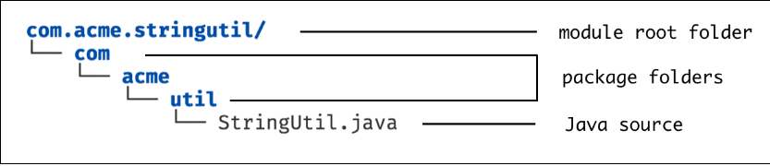
- Crear y Configurar el Descriptor del Modulo
Este es el ultimo paso. Cada modulo viene con un archivo que lo describe y contiene metadatos sobre el modulo. Este archivo se llama descriptor del modulo. Este archivo contiene informacion sobre el modulo, como que entradas requiere y que exporta el modulo. El descriptor del modulo siempre se encuentra directamente en la carpeta raiz del modulo, y siempre recibe el nombre de module-info.java este archivo descriptor es enrealidad un archivo .java comun.
Con el archivo descriptor del modulo en la raiz del modulo, esta es la estructura de carpetas y archivos para nuestro modulo simple:
